

音訳ボランティア養成講座

受講生募集

活字による読書が困難な方への読書支援を

音訳とは？

音訳とは、目の見えない・見えにくい人のために、活字資料の情報を声に出して（音に訳す）伝えることです。

音訳図書製作の基礎をこの講座で学びませんか。

主催：兵庫県、（社福）兵庫県視覚障害者福祉協会

日程：令和７年１０月９日～令和８年２月２６日　全１４回

毎週木曜日(第一木曜日、１０月２３日、１２月２５日、１月８日を除く)

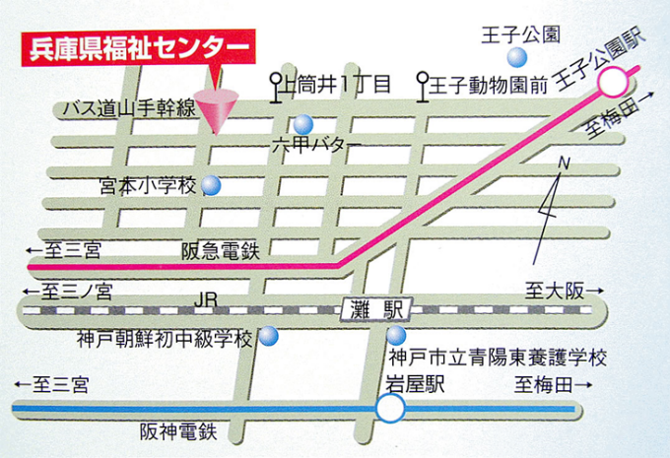 時間　１０時から１２時

会場：兵庫県福祉センター２０２会議室

ＪＲ「灘」駅より北西へ約１０分。

阪急「王子公園」駅より

西へ約１０分。

対象者：講習終了後

当館の音訳ボランティアとして活動していただける方。

基本的なパソコン操作のできる方。

定員：１０名程度

受講料：無料

※ただしアクセント辞典、音訳ボランティア養成講習会テキストは

自費で購入していただきます。

申込方法：兵庫県視覚障害者福祉協会、兵庫県点字図書館のホームページから、

または、メール [hyogo10tosyo@athena.ocn.ne.jp](mailto:hyogo10tosyo@athena.ocn.ne.jp0)　（※10は数字）

でお申込みください。

メールの件名は「音訳ボランティア養成講座申込」とし、

1. 氏名（ふりがな）
2. 郵便番号・住所
3. 電話番号
4. 年齢
5. メールアドレスをご記入ください。

申込期間：令和７年９月２６日（金）まで

※定員になり次第、締め切らせていただきます。

その他：全日程の受講をお願いします。

講習終了後は必ず兵庫県点字図書館のボランティアグループに所属

していただきます。

なお、講習のみの受講はできません。

問合せ先：〒651-0062　神戸市中央区坂口通2丁目1－1

兵庫県点字図書館　担当：田邉、宮本

電話：078-221-4400　FAX：078-221-8924

